**TAREA DE PARTICIPACION SEMANA 6**

NOMBRES Y APELLIDOS: JUAN PIERO VINCHA LOZA

1.- EJERCICIO: REALIZAR LA SIGUIENTE OPERACIÓN DE PRODUCTOS ENTRE MATRICES (10 ptos)

$A=\left[\begin{matrix}2 & 2 \\ 3 & 0 \\ 1 & 7\end{matrix}\right]$ (mxn=3x2)

$B=\left[\begin{matrix}4 & 9 & 06 \\ 2 & 7 & 92\end{matrix}\right]$ (nxp=2x4)

Hallar

C= A x B

Donde C tiene que ser de tamaño mxp =(3x4)

El resultado de C=A×B es:

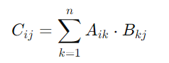

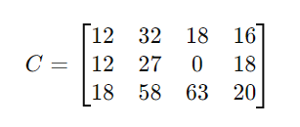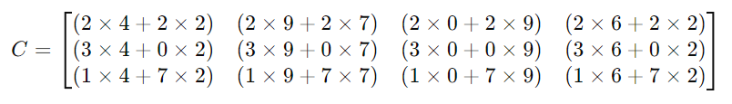

2.- Realizar esta operación en Python (10 ptos)

Captura de pantalla:

